**1. Функциональные возможности сервиса**

**1.1 Пользовательские роли**

**1. Пользователь**

- Описание: Зарегистрированный пользователь, имеющий доступ к базовым функциям сервиса.

**2. Модератор**

- Описание: Пользователь с расширенными правами для контроля и модерации объявлений и пользовательского контента.

**3. Администратор**

- Описание: Администратор системы, обладающий полным контролем над функционалом и пользователями.

**1.2 Функциональное наполнение пользовательских ролей**

**Пользователь:**

- Размещение объявлений.

- Просмотр и поиск объявлений.

- Управление своими объявлениями.

- Отправка сообщений другим пользователям.

**Модератор:**

- Модерация и управление объявлениями.

- Блокировка и удаление недобросовестного контента.

- Мониторинг активности пользователей.

**Администратор:**

- Управление пользователями и ролями.

- Мониторинг работы сервиса.

- Решение технических и организационных вопросов.

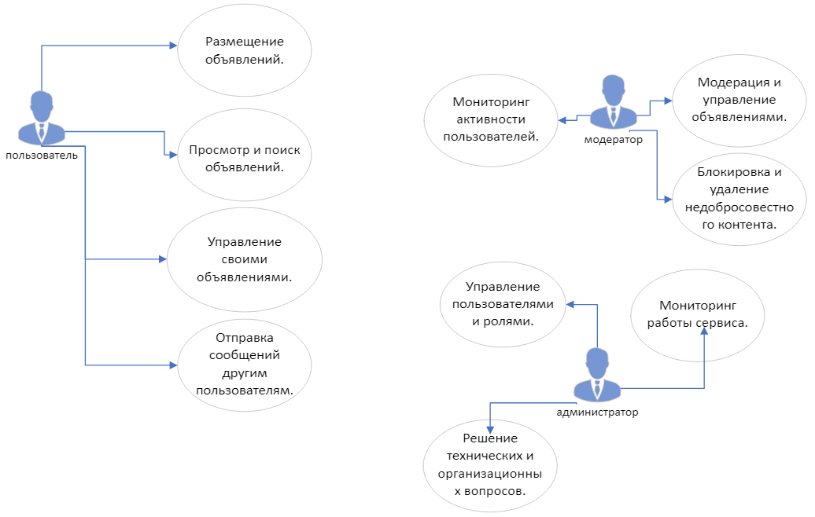

**Диаграмма вариантов использования:**

(Диаграмма, где изображены основные варианты использования сервиса и связи между ними.)

| **Прецедент** | **Пояснение** |
| --- | --- |
| Размещение объявления | Позволяет пользователям создавать и размещать свои объявления с указанием необходимой информации. |
| Поиск объявлений | Обеспечивает возможность пользователям осуществлять поиск и фильтрацию объявлений по различным параметрам. |
| Модерация объявлений | Модератор может просматривать, редактировать и удалять объявления, а также блокировать пользователей. |
| Управление пользователями | Администратор может управлять ролями пользователей, блокировать и разблокировать учетные записи. |
| Мониторинг активности | Модератор и администратор могут мониторить активность пользователей и общую работу сервиса. |

**Таблица: Прецедент-пояснение:**

**1.3 Последовательность создания сервиса**

(Диаграмма последовательности, изображающая этапы создания сервиса: от планирования до запуска.)

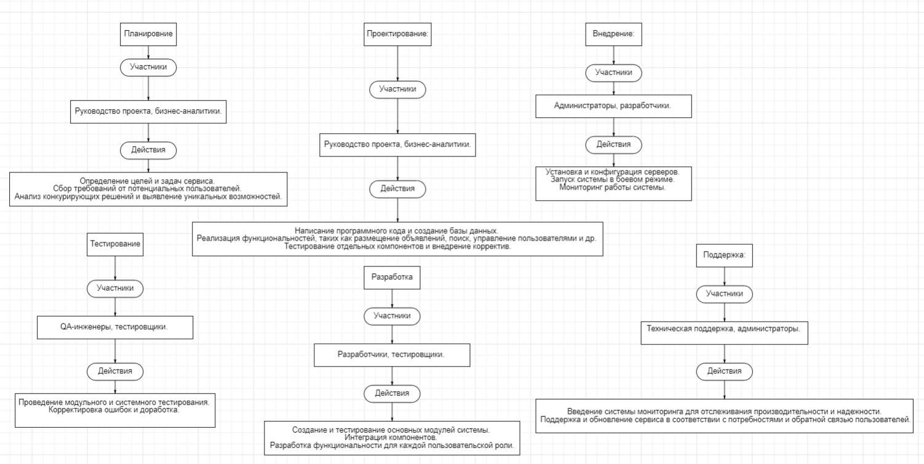

**2. Соответствие разделам**

- Введение: Описание сервиса "Доска Объявлений" и его целей.

- Постановка задачи и анализ аналогичных решений: Определение требований к сервису и анализ конкурирующих решений.

- Соглашение об уровне услуг: Определение уровня обслуживания, правила использования и обязанности пользователей.

- Организационное обеспечение информационной системы: Описание структуры и управления информационной системой.

---

**3. Общий документ**

1. Введение

- 1.1 Описание сервиса

- 1.2 Цели и задачи

2. Анализ

- 2.1 Постановка задачи

- 2.2 Анализ аналогичных решений

3. Условия использования

- 3.1 Соглашение об уровне услуг

4. Организационное обеспечение

- 4.1 Структура информационной системы

- 4.2 Управление пользователями и ролями

5. Функциональности сервиса

- 5.1 Пользовательские роли и функционал

- 5.2 Диаграмма вариантов использования

- 5.3 Последовательность создания сервиса

(Каждый раздел содержит подразделы, раскрывающие соответствующую информацию.)